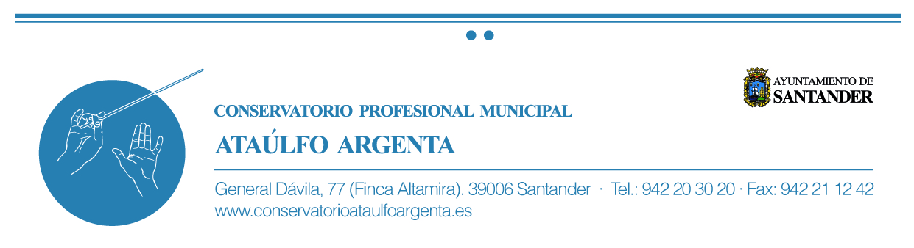

LISTAS DE RESULTADOS OBTENIDOS EN LAS PRUEBAS DE INGRESO AL SEGUNDO CURSO DE ENSEÑANZAS ELEMENTALES PARA EL CURSO 2020-2021 EN EL CONSERVATORIO PROFESIONAL MUNICIPAL «ATAÚLFO ARGENTA»

ESPECIALIDAD: **VIOLÍN**

|  |  |  |  |  |  |
| --- | --- | --- | --- | --- | --- |
| Nº de  Orden | ASPIRANTES | FECHA DE NACIMIENTO | Calif.  1er ej. | Calif.  2º ej. | Puntuación definitiva |
| 1 | SM-2020-672 | 25/01/2008 | 9 | 8 | 8,4 |

**Plazas ofertadas: 1**